 | 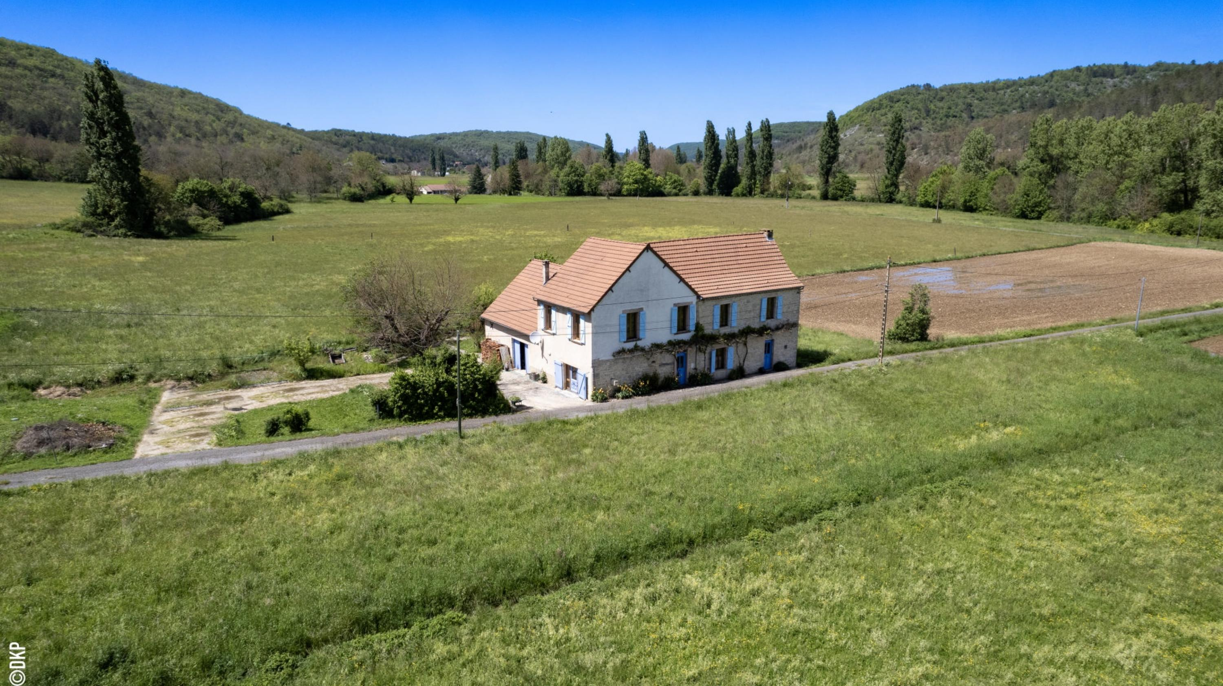

Monsieur et Madame BARBARA ET MARTIN KAVANAGH

Le Carriol 125 route du champs de Mongi
46310 CONCORES

AVENANT AU MANDAT
Dossier : GD2025, mandat : 2 075 du 17/04/2024

Les parties ont signé le mandat de vente n° 2 075 le 17/04/2024, inscrit au registre des mandats de l'agence.

Aux termes de ce mandat, chaque partie s'est engagée à informer l'autre partie de tout élément pouvant modifier les conditions de vente, notamment en matière de prix.

Il est convenu que le prix net vendeur du bien : Maison d'habitation et grange attenante sur 1 270 m², situé 46310 CONCORES, Le Carriol , est à compter de ce jour de 250 000 € (deux cent cinquante mille euros).

En conséquence, la rémunération du mandataire est portée à 4.80 % TTC (TVA comprise 20 %) par mesure commerciale exceptionnelle

Toutes les autres clauses et conditions du mandat restent inchangées.
Fait en 2 exemplaires au cabinet du mandataire.

A Gourdon, le 8 novembre 2024

LE MANDANT LE MANDATAIRE - Clarisse BOUSSAC
‘’ bon pour avenant au mandat’’ ‘’avenant au mandat accepté’’

